

**TUGAS PROJECT**

**VMOL ( e-Video Mail OnLine)**

**APLIKASI PENGIRIMAN TEKS SURAT/KARTU UCAPAN/UNDANGAN DISERTAI VIDEO BERBASIS ONLINE**

**NAMA : 1. JIMMY TANU WIJAYA (12.111.0154)**

**2. MICHAEL (12.111.0804)**

**STMIK MIKROSKIL**

**2014**

**ABSTRAK**

Dalam Project ini, penulis mencoba membangun aplikasi *VMOL(Video Mail OnLine)* yang mampu memberikan efisiensi bagi user yang ingin mengirimkan kartu ucapan/surat/kartu undangan tanpa perlu memakai jasa pos jikalau si penerima bertempat tinggal di tempat yang berjauhan dengan User. User juga bisa mengintegrasikan aplikasi ke aplikasi-aplikasi OnLine lain seperti Facebook, Twitter, Instagram, dll. Selain itu, User juga bisa menyertakan video buatan User sendiri dengan tulisan-tulisan ucapan kreasi User sendiri. Tidak kalah menarik, User juga akan diberikan berbagai fasilitas seperti fitur Online Chatting, fitur Comment dan Like, fitur Gaming. User juga diberikan pilihan untuk memilih desain dari surat ucapannya. Jikalau user memilih sebagai free User maka desain yang diberikan hanya desain-desain yang simple. Dan jika User memilih sebagai Paid User dengan pembayaran tertentu selama kurun waktu, maka desain-desain yang diberikan akan semakin banyak dan semakin bagus. Semua kontrol sistem juga dapat digunakan bukan hanya via PC tetapi juga akan terintegrasi dengan via Mobile(iOS dan Android).

**DAFTAR ISI**

ABSTRAK I

DAFTAR ISI II

DAFTAR GAMBAR III

BAB I PENDAHULUAN 1

* 1. LATAR BELAKANG 3
  2. RUMUSAN DAN BATASAN MASALAH 4
  3. TUJUAN DAN MANFAAT 4
  4. METODOLOGI PENGEMBANGAN SISTEM 4

BAB II ANALISIS SISTEM 6

2.1. PROFIL PERUSAHAAN/ORGANISASI/KELOMPOK MASYARAKAT 6

2.2. ANALISIS SISTEM BERJALAN 7

2.3. SOLUSI PERMASALAHAN 11

2.4. IDENTIFIKASI MASALAH 12

2.5. PEMODELAN SISTEM USULAN 13

BAB III DESAIN SISTEM 14

* 1. DESAIN BASIS DATA 14
  2. STRUKTUR CHART 17
  3. FORM MASUKAN 22

1. PROTOTYPE COMPOSE EMAIL 22
2. PROTOTYPE REGISTER MEMBER 23
3. PROTOTYPE LOGIN MEMBER 24
   1. FORM KELUARAN 25
   2. DESAIN MENU 26

**DAFTAR GAMBAR**

GAMBAR 1 RAD DEVELOPMENT 3

GAMBAR 2 RAD DESIGN WORKSHOP 3

GAMBAR 3 DFD CONTEXT MODEL 6

GAMBAR 4 DFD LEVEL 0 6

GAMBAR 5 DFD LEVEL 1 PROSES 1 7

GAMBAR 6 DFD LEVEL 1 PROSES 2 7

GAMBAR 7 DFD LEVEL 1 PROSES 3 7

GAMBAR 8 DFD CONTEXT MODEL PEMODELAN SISTEM USULAN 10

GAMBAR 9 DFD LEVEL 0 11

GAMBAR 10 DFD LEVEL 1 PROSES 1 12

GAMBAR 11 DFD LEVEL 1 PROSES 2 12

GAMBAR 12 DFD LEVEL 1 PROSES 3 12

GAMBAR 13 DFD LEVEL 1 PROSES 4 13

GAMBAR 14 DFD LEVEL 1 PROSES 5 13

GAMBAR 15 DFD LEVEL 1 PROSES 6 14

GAMBAR 16 TABLE MEMBER / USER 17

GAMBAR 17 TABLE SAVE VIDEO MAIL 17

GAMBAR 18 TABLE KIRIM VIDEO MAIL 17

GAMBAR 19 TABLE DESIGN 18

GAMBAR 20 TABLE HISTORY 18

GAMBAR 21 TABLE FORM 18

GAMBAR 22 ERD 19

GAMBAR 23 STRUKTUR CHART SISTEM 20

GAMBAR 24 STRUKTUR CHART KELOLA AMBIL DESIGN 21

GAMBAR 25 FORM MASUKAN PROTOTYPE COMPOSE EMAIL 22

GAMBAR 26 FORM MASUKAN PROTOTYPE REGISTER MEMBER 23

GAMBAR 27 FORM MASUKAN PROTOTYPE LOGIN MEMBER 24

GAMBAR 28 FORM KELUARAN 25

GAMBAR 29 DESAIN MENU 26

**BAB I PENDAHULUAN**

* 1. **LATAR BELAKANG**

Di dunia serba teknologi di masa sekarang ini, sudah banyak orang yang menggunakan teknologi untuk kebutuhan sehari-hari. Baik untuk pekerjaan, pendidikan, dll. Bahkan di masa sekarang ini, setiap negara juga berlomba-lomba untuk meningkatkan sistem IT di negara masing-masing baik dari sektor pertahanan, perdagangan, dll.

Kita melihat bahwa di masa sekarang ini, apa pun yang dikerjakan secara manual di zaman dulu, bisa dibuat modern dengan teknologi atau sistem IT buatan manusia. Seperti contoh : Jual/beli sayur-sayuran yang dulunya harus ke pasar, sekarang sudah ada Website penjualan sayur online yaitu 54yur.com. Hebatnya lagi, pembuat website itu adalah anak Indonesia. Itu berarti menunjukkan bahwa Indonesia sudah tidak lagi ketinggalan zaman, melainkan Indonesia sudah berkembang dan sedang berjuang menuju jenjang sebagai negara yang kuat dengan sistem-sistem IT yang makin maju. Dan masih ada contoh-contoh aplikasi lain buatan Indonesia yang terkenal sampai ke jenjang internasional seperti Kaskus, tokobagus.com, dll.

Dari uraian diatas dapat disimpulkan bahwa :

* + 1. Teknologi merupakan salah satu faktor penting untuk menunjukkan suatu negara sudah berkembang dan memberikan efisiensi bagi semua orang.
    2. Sistem/Aplikasi IT juga bisa diterapkan untuk hal-hal yang awalnya dikerjakan secara manual seperti proses jual/beli sayur yang dikembangkan menjadi berbasis online.
    3. Teknologi yang semakin terus berkembang pesat membuat setiap orang harus tahu teknologi yang sedang berkembang tersebut.
    4. Teknologi salah satunya yang masih berkembang yaitu mengirim surat secara online. Mengirim surat secara online dapat mempermudah penggunaannya karena kita hanya perlu berinternetan agar terhubung langsung dengan penerima surat.
    5. Teknologi yang masih berkembang ini akan meningkat menjadi sebuah pengiriman surat dalam berbentuk video yang dimana kita dapat mengirim surat dalam berbentuk video yang berisi pesan yang ingin disampaikan ke penerima surat.
  1. **RUMUSAN DAN BATASAN MASALAH**

Berdasarkan latar belakang yang telah diuraikan diatas, terdapat beberapa permasalahan yang dapat dirumuskan sebagai berikut:

1. Bagaimana proses penggunaan aplikasi untuk kehidupan sehari-hari.

2. Bagaimana aplikasi tersebut bisa berjalan via Mobile/Gadget.

3. Bagaimana aplikasi dapat berintegrasi dengan aplikasi-aplikasi lainnya seperti Facebook, Twitter, dll.

Adapun batasan-batasan masalah yang diberikan pada project ini adalah sebagai berikut:

1. Sistem melibatkan server, Mobile/Gadget dan PC.

2. Sistem harus dapat menangani pengontrolan aplikasi dengan spesifikasi kontrol yang berbeda.

3. Aplikasi hanya dituju kepada User yang sudah mengenal teknologi.

4. Perangkat *mobile phone* yang digunakan harus mendukung spesifikasi HTML terbaru.

* 1. **TUJUAN DAN MANFAAT**

VMOL diciptakan untuk meningkatkan efisiensi si pengirim dalam mengirimkan surat ke penerima surat dengan cepat dan tidak perlu mengetik lagi pesan yang ingin disampaikan. Kita hanya perlu merekam pesan yang ingin kita sampaikan , setelah itu simpan video pesan kita dan kirim video pesan tersebut ke orang atau email yang dituju.

Dari uraian kita dapat menerangkan manfaat yang lain yaitu :

* + 1. Pengiriman data yang sangat cepat dan murah

Dalam hitungan menit bahkan detik anda dapat mengirim surat berupa video ke seluruh penjuru dunia dengan biaya yang sangat murah, alias bayar koneksi internetnya saja.

* + 1. Mengirim promosi produk ke pelanggan

Jika anda memiliki toko online ataupun toko offline, manfaatkan daftar video mail pelanggan untuk mengirim penawaran harga ataupun tips tips menarik secara berkala agar pelanggan anda tidak berpindah ke lain hati.

* 1. **METODOLOGI PENGEMBANGAN SISTEM**

Model pengembangan perangkat lunak yang digunakan dalam tugas ini adalah metodologi RAD (Rapid Application Development) yang mengarah ke pengembangan secara bertahap (Phased Development).

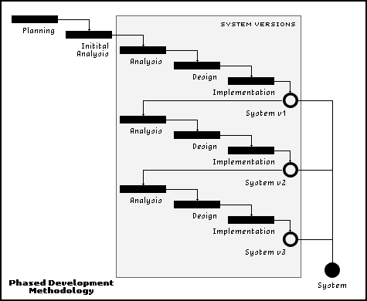

1. Gambar RAD Development

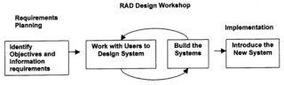

1. Gambar RAD Design Workshop

Pada projek ini kami menggunakan Metode RAD untuk mengembangkan projek kami. Metode RAD mempunyai 3 tahapan. Diantaranya:

1. Requirement Planning

Pada tahap ini, penulis akan melakukan analisis kebutuhan dan permasalahan dalam mengembangkan website. Analisis yang akan dilakukan akan lebih diarahkan pada analisis terhadap model bisnis. Analisis requirement planning akan lebih mendasar pada kebutuhan dasar dari pengguna dan user secara umum yang menggunakan fasilitas internet untuk memudahkan dalam mengirimkan pesan video secara online.

1. Design Workshop

Pada tahap ini, dilakukan desain berdasarkan analisis yang telah dilakukan sebelumnya. Tahap analisis dan desain mengalami perulangan hingga diperoleh rancangan yang benar – benar memenuhi kebutuhan. Hasil akhir dari tahap ini yaitu basis data, antar muka, dan spesifikasi desain.

1. Implementasi

Pada tahap ini, dilakukan implementasi untuk menguji performansi perangkat lunak yang telah dibangun agar dapat diketahui apakah website telah sesuai dengan spesifikasi analisis dan perancangan yang telah diindentifikasi sebelumnya.

Karena batasan yang diberikan pada tugas proyek ini maka, penulis tidak mengikutsertakan tahap implementasi pada RAD melainkan Tugas ini hanya akan membahas tahap analisis dan perancangan sistem Video Mail Online.

**BAB II ANALISIS SISTEM**

* 1. **PROFIL PERUSAHAAN/ORGANISASI/KELOMPOK MASYARAKAT**

Visualsoft Technology adalah sebuah perusahaan yang mengembangkan perangkat lunak (software) untuk kebutuhan seluruh masyarakat. Visualsoft Technology didirikan pada tahun 2011 oleh Michael ketika ia masih duduk di bangku SMA. Ia mempunyai mimpi agar bisa menciptakan produk-produk software yang berkualitas dan menjadi salah satu perusahaan top di dalam pengembangan software yang kemudian terbentuklah Visualsoft Technology. Saat ini, Visualsoft Technology sudah menghasilkan beberapa produk diantaranya aplikasi Music Media Player yang dinamakan Vplay, sistem aplikasi untuk toko-toko menengah seperti Vbusiness, dan tentunya VMOL yang sedang dalam proses perancangan. Adapun juga produk yang sudah dipasarkan walaupun belum begitu terdengar di telinga masyarakat yaitu Vbusiness.

* 1. **ANALISIS SISTEM BERJALAN**

Pada bab analisis ini, penulis menguraikan tentang identifikasi masalah, dan analisis sistem yang akan dikembangkan. Dikarenakan website Video Mail ini bukan merupakan usulan sistem untuk sebuah perusahaan/ Organisasi/ Kelompok tertentu melainkan sebuah sistem solusi baru yang dibuat untuk memenuhi kebutuhan dan kemudahan dalam dunia Video Mail maka tugas ini tidak akan membahas mengenai spesifikasi atau kebutuhan pihak tertentu. Karena hal ini, untuk menganalisa dan mengindentifikasi masalah untuk menciptakan sebuah sistem yang sesuai dan cukup sederhana untuk menunjukkan kebutuhan yang menjadi aspek dasar pengembangan. Yang akan dibahas oleh penulis pada Bab ini diantaranya : Identifikasi masalah, Pemodelan sistem usulan

Setiap professional maupun peminat dalam hal Properti tentunya mengharapkan sebuah portal yang dapat membantu mereka dalam memanajemen pemasaran dan pencarian di dalam bisnisnya. Sampai saat ini, banyak situs – situs video mail yang telah dibangun untuk memenuhi kekurangan ini.



**DFD Level 0**

**Context Diagram**

 

**DFD Level 1 Proses 3**

**DFD Level 1 Proses 2**

**DFD Level 1 Proses 1**

* 1. **SOLUSI PERMASALAHAN**

Permasalahan dari Proses bisnis yang sedang berjalan adalah dari segi tema atau tampilan awal dari website kami. Pengguna akan merasa bosan terhadap tampilan atau tema website yang begitu begitu saja, tidak ada perubahaan. Kelamaan Pengguna akan berhenti menggunakan VMOL ini. Oleh Karena itu, Owner/Pegawai kami menciptakan Tabel Pengelolaan Design tampilan yang dimana design tampilannya akan diterapkan di dalam website kami. Tampilan website diubah sewaktu waktu agar Pengguna tertarik dengan tema baru. Ini akan membuat Pengguna semakin bertambah. Tetapi User/Pengguna tidak bisa mengedit tampilan dari design yang sudah diberikan. Format yang diberikan sudah tidak bisa diedit lagi seperti peletakan posisi Video, Font Tulisan, dll. Sehingga ditambahkanlah Proses Pengeditan Pengambilan dimana User/Pengguna bisa mengedit tampilan design sesuka hati mereka dan bagi Paid User, kami juga menambahkan beberapa effect animation yang menarik.

* 1. **IDENTIFIKASI KEBUTUHAN**

Kebutuhan di VMOL (Video Mail Online) ini adalah sebagai berikut:

1. Data yang disimpan di VMOL masih tidak dapat disimpan dengan baik, padahal pengguna ingin mempunyai pesan video cadangan di internet.
2. Sistem yang berjalan saat ini belum sepenuhnya membantu pengguna dalam pengiriman ulang / meneruskan pesan video tersebut ke pengguna lain, dari kebutuhan akan data yang efektif dan efisien serta ada saat dibutuhkannya pesan video yang tersimpan belum bisa terpenuhi.
3. Pendaftaran member(Pengguna) yang banyak membutuhkan database yang besar.
4. Seorang Designer yang hebat.
5. Kebutuhan Fungsional

Fungsi dari system ini adalah :

1. Proses Login untuk pengguna dan owner.
2. Proses pengelolaan data pengguna meliputi input akun, update akun, dan delete akun.
3. Proses Pendaftaran pengguna meliputi daftar/register baru.
4. Proses Pencarian pesan video yang telah dikirim (pesan video yang telah dikirim oleh pengguna).
5. Proses Pengambilan Design oleh User.
6. Penyimpanan Info User ke Database.
7. Kebutuhan Non Fungsional
8. Kebutuhan keamanan akun pengguna (Sekuritas ID User terjamin).
9. Pengiriman pesan video yang tertunda.
10. Waktu respon yang lama.
11. Design yang kreatif.
12. Interface yang inovatif.
13. Harga terjangkau untuk Paid User.
    1. **PEMODELAN SISTEM USULAN**

Sistem yang akan dibangun diharapkan dapat menutupi kelemahan – kelemahan dan masalah – masalah yang tidak diselesaikan oleh situs – situs Video Mail umumnya. Sistem juga diharapkan dapat mengikuti perubahan dan inovasi teknologi yang diintegrasikan pada sistem secara fleksible.

Seperti yang telah dijelaskan pada bab sebelumnya yang dimana ditentukan bahwa pengembangan Website VMOL ini menggunakan metode RAD yang dimana setiap fitur – fitur yang ada akan diselesaikan secara bertahap dalam setiap iterasi pengembangan. Berikut di bawah ini merupakan rancangan sistem Website VMOL tahap iterasi Awal / Dasar dalam diagram DFD :



**Context Diagram**



**DFD Level 0**



**DFD Level 1 Proses 1**



**DFD Level 1 Proses 3**

**DFD Level 1 Proses 2**

**DFD Level 1 Proses 4**



**DFD Level 1 Proses 5**





**DFD Level 1 Proses 6**

**BAB III DESAIN SISTEM**

**3.1. DESAIN BASIS DATA**

1. **Kamus Data**

Kamus data adalah suatu aplikasi khusus dari jenis kamus-kamus yang digunakan sebagai referensi kehidupan setiap hari. Kamus data merupakan hasil referensi data mengenai data, suatu data yang disusun oleh penganalisis sistem untuk membimbing mereka selama melakukan analisis dan desain. Sebagai suatu dokumen, kamus data mengumpulkan dan mengkoordinasikan istilah-istilah data tertentu, dan menjelaskan apa arti setiap istilah yang ada.

Kamus data bisa digunakan untuk:

a. Menvalidasi diagram aliran data dalam hal kerangkapan dan keakuratan.

b. Menyediakan suatu titik awal untuk mengembangkan layar dan laporan-laporan.

c. Menentukan muatan data yang disimpan di *file*.

d. Mengembangkan logika untuk proses-proses diagram aliran data.

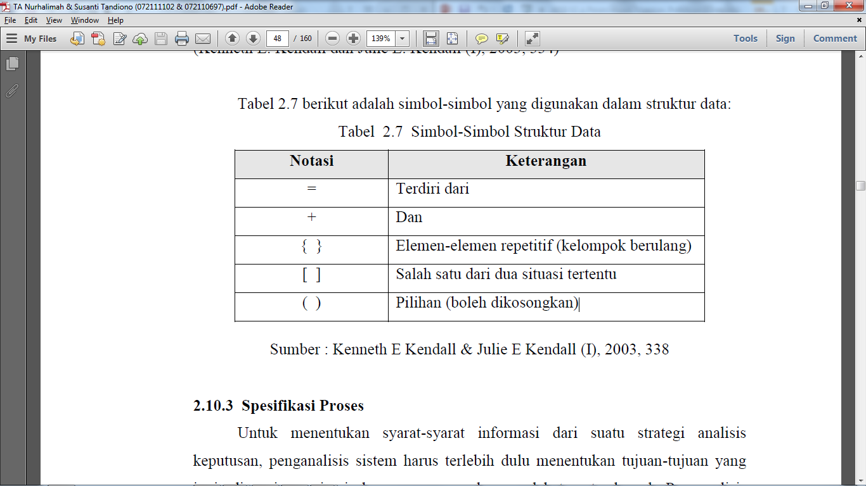

Alamat = NAMA JALAN

+ NO RUMAH

+ KOTA

+ KODE POS

+ KABUPATEN

+ RT / RW

TglSave = NAMA HARI

+ TANGGAL

+ BULAN

+ TAHUN

PROFIL = USER_ID

+ ( COUNTRY = COUNTRY_ID)

+ NAMA DEPAN

+ NAMA BELAKANG

+ PHOTO

+ ( PROFESSIONAL )

+ ( PROFESSIONAL_CATEGORI )

+ KODE POST

+ PHONE

1. **Tabel**

Berdasarkan analisis yang telah dilakukan sebelumnya, maka pada bab ini penulis akan mendesain database yang akan digunakan dalam website Video Mail ini. Berdasarkan sistem usulan yang telah digambarkan dalam diagram DFD pada bab analisis, maka dapat diambil beberapa data source yang dapat digunakan sebagai acuan dalam desain database. Beberapa data source utama yang disertakan diantaranya : Member, Video Mail, Design. Berdasarkan beberapa data source tersebut, maka dapat dihasilkan beberapa tabel baru yang akan mendukung penyimpanan data yang lebih akurat dan mempermudah program, sebagai berikut:

1. Table Member / User

Pada tabel user ini, penulis melakukan beberapa penyimpanan yang berhubungan pada security dan akses dari user ke website nantinya. Hal ini berguna untuk mempermudah sistem dalam pengambilan keputusan yang berhubungan dengan pengguna.

|  |  |  |
| --- | --- | --- |
| Field | Type (Length) | Description |
| IDForm | VARCHAR (10) | ID dari Form |
| IDMember | VARCHAR (10) | ID dari Member/User |
| Nama | VARCHAR (50) | Nama dari Member/User |
| Email | VARCHAR (100) | Email yang sudah terdaftar |
| Alamat | VARCHAR (100) | Alamat Member |
| No. Telp | VARCHAR (15) | Nomor Telepon Member |

1. Table Save Video Mail

Tabel ini berguna untuk menyimpan pesan video yang telah di kirim. Hal in berguna untuk mempermudah pengguna dalam mengirim pesan videonya.

|  |  |  |
| --- | --- | --- |
| Field | Type (Length) | Description |
| IDSaveEmail | VARCHAR (10) | ID dari Save Email |
| IDMember | VARCHAR (50) | ID dari Member |
| Judul | VARCHAR (50) | Judul video mail yang telah di simpan. |
| TglSave | DATE | Tanggal video mail yang telah disimpan. |

1. Table Kirim Video Mail

Tabel ini berguna untuk mengatur pengiriman video mail yang ditelah sudah disimpan. Pengaturannya yaitu : Dapat mengirim ulang video mail yang telah dikirim.

|  |  |  |
| --- | --- | --- |
| Field | Type (Length) | Description |
| IDSendEmail | VARCHAR (10) | ID dari Send Email |
| IDMember | VARCHAR (10) | ID dari Member |
| Judul | VARCHAR (50) | Judul video mail yang telah di kirim. |
| TglKirim | DATE | Tanggal video mail yang telah dikirim. |

1. Table Design

Pada tabel tersebut berfungsi untuk mengatur tampilan design dimana tampilan web kami akan selalu berubah-ubah sessuai jangka waktu yang telah kami tentukan.

|  |  |  |
| --- | --- | --- |
| Field | Type (Length) | Description |
| IDDesign | VARCHAR (10) | ID Design |
| Judul | VARCHAR (50) | Judul Design. |
| TglPembuatan | VARCHAR (50) | Tanggal pembuatan tampilan halaman design. |

1. Table History

Pada Tabel ini, kita gunakan untuk menyimpan kegiatan-kegiatan user dalam mengirimkan video.

|  |  |  |
| --- | --- | --- |
| Field | Type (Length) | Description |
| IDHistory | VARCHAR(10) | ID History |
| IDDesign | VARCHAR(10) | ID Design |
| IDMember | VARCHAR(10) | ID Member |
| TglHistory | DATE | Tanggal kegiatan |
| Keterangan | VARHCAR(20) | Kegiatan apa saja yang telah dilakukan. |

1. Table Form

Pada table ini berfungsi untuk menyimpan formulir dari member yang dimana jika terdapat kesamaan member akan dihapus.

|  |  |  |
| --- | --- | --- |
| Field | Type (Length) | Description |
| IDForm | VARCHAR(10) | ID untuk Form baru. |
| Nama | VARCHAR(50) | Nama Pendaftar. |
| Alamat | VARCHAR(50) | Alamat Pendaftar. |
| e-Mail | VARCHAR(30) | Email yang ingin didaftar. |
| No. Hp | VARHCAR(20) | Nomor Handphone yang ingin didaftar. |

1. **ERD**

Form

IDForm

Nama  
UserName

Password  
Alamat  
Tanggal Lahir

JenisKelamin  
No.Hp

Send()  
Edit()

T. Kirim Video Mail

IDSendMail  
IDMember  
Judul  
TglKirim

Send()  
Edit()

T. Design

IDDesign  
Judul  
TglPembuatan

Create()  
Edit()  
Delete()

0..*

T. Member

IDForm  
IDMember  
Nama  
Alamat  
e-Mail  
No.HP

Create()  
Edit()  
Delete()

1

1

1

1

1

1

1..*

T. History

IDHistory  
IDDesign  
IDMember   
TglHistory  
Keterangan

Create()  
Edit()  
Delete()

1..*

0..*

T. Save Video Mail

IDSaveMail  
IDMember  
Judul  
TglSave

Edit()  
Delete()

**3.2. STRUKTUR CHART**

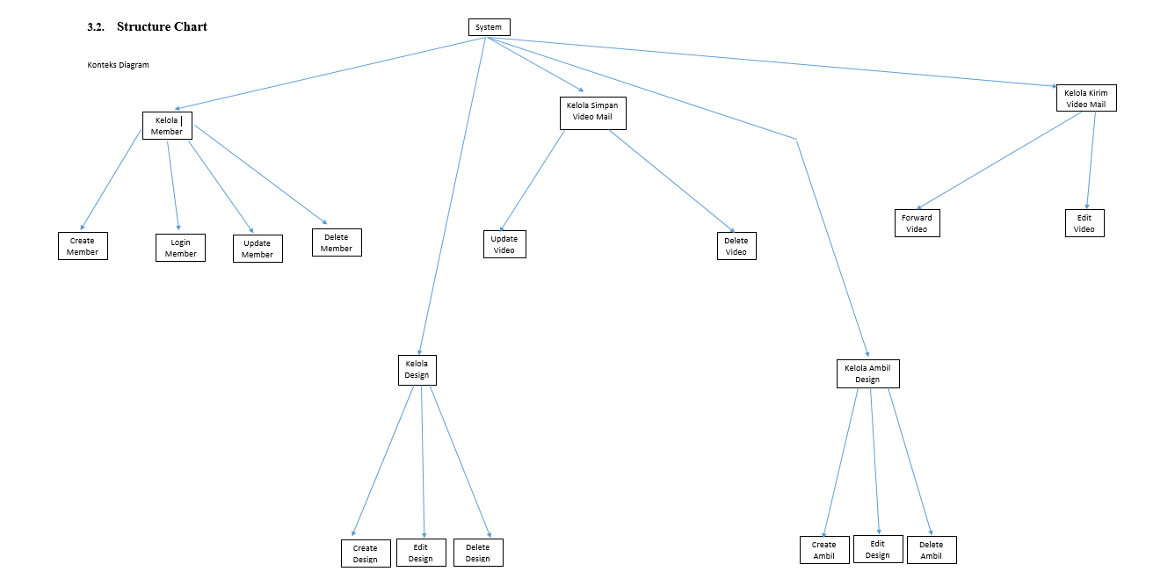Konteks Diagram

Struktur Chart DFD Level 1 Proses 4

Kelola Ambil Design

Create Ambil

Baca ID_Design

Record History

Baca ID_User

Delete Ambil

Baca ID_User

Baca ID_Design

Record History

Baca ID_User

Baca ID_Design

Record History

Edit Design

* 1. **FORM MASUKKAN**
     1. 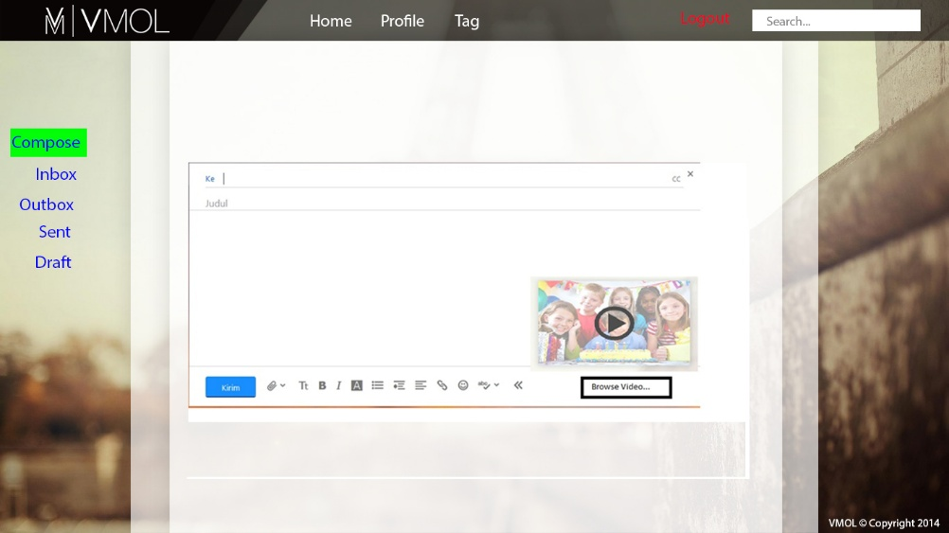Prototype Masukan Compose Email

Fungsi : Membuat isi dari Video mail yang ingin dikirim.

Keterangan :

* Ke : Tujuan dari video mail yang dikirim.
* Judul : Judul dari video mail yang dikirim.
* Context : Isi dari pesan video mail.
* Under Bar : Mengattach music, smiley, Font, Link, dan Browser Videos.
* Button Kirim : Mengirim video mail yang telah pasti ingin dikirim.
  + 1. 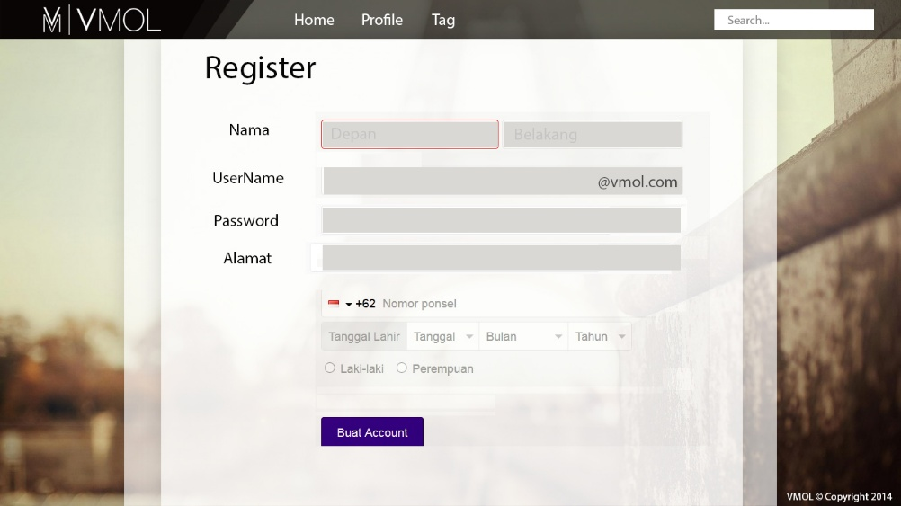Prototype masukkan register Member

Fungsi : Pendaftaran untuk memberikan hak akses bagi pengguna

Keterangan :

* Nama : Nama pengguna dari pengguna yang baru. Yang terdiri dari : Nama depan dan Nama belakang.
* Username : nama yang akan digunakan sebagai alias atau juga bisa digunakan untuk melakukan login masuk ke dalam sistem.
* Password : kata sandi pengguna.
* Alamat : alamat dari pengguna.
* Nomor ponsel : nomor ponsel dari pengguna.
* Tanggal lahir : untuk memberikan tanggal dari kelahiran dari pengguna yang terdiri dari tanggal, bulan, dan tahun.
* Jenis Kelamin : jenis kelamin dari pengguna. Yang terdiri dari : Laki-laki dan perempuan.
  + 1. **Prototype masukkan dari Login Member**

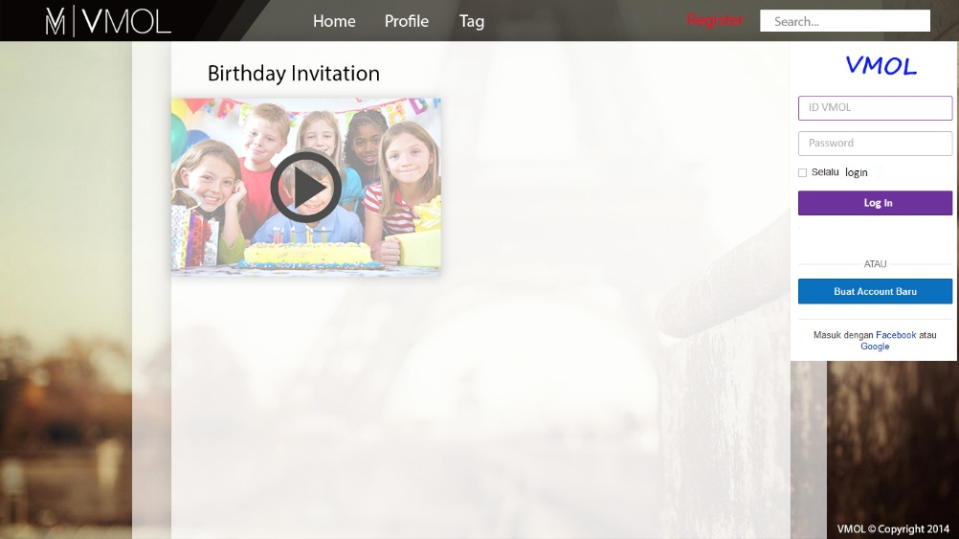

Fungsi : Authentikasi pengguna untuk masuk ke dalam sistem.

Keterangan :

* Email : Sistem akan melakukan pemeriksaan terhadap email yang dimasukkan apakah telah terdaftar dan aktif.
* Password : Diperiksa dengan menemukan email yang sesuai terlebih dahulu lalu mencocokkan password yang dimasukkan dengan yang telah didaftarkan.
  + 1. **FORM KELUARAN**

Prototype di Browser Website

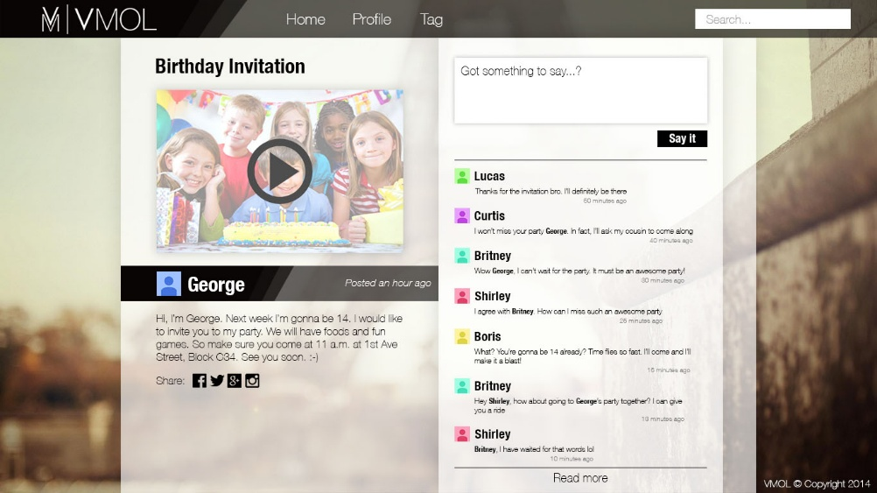

Keterangan :

Ketika User sudah selesai mengirimkan Video Mail, maka akan tersedia suatu tampilan Interface untuk User, seperti yang di atas. Dan hanya User yang tertuju oleh Pengirim yang bisa melihat tampilan Interface di layar Interface mereka. Diberikan juga suatu sistem Comment Posting yang artinya User yang tertuju bisa menuliskan komentar mereka terkait dengan apa yang sudah dikirim oleh Pengirim

* 1. 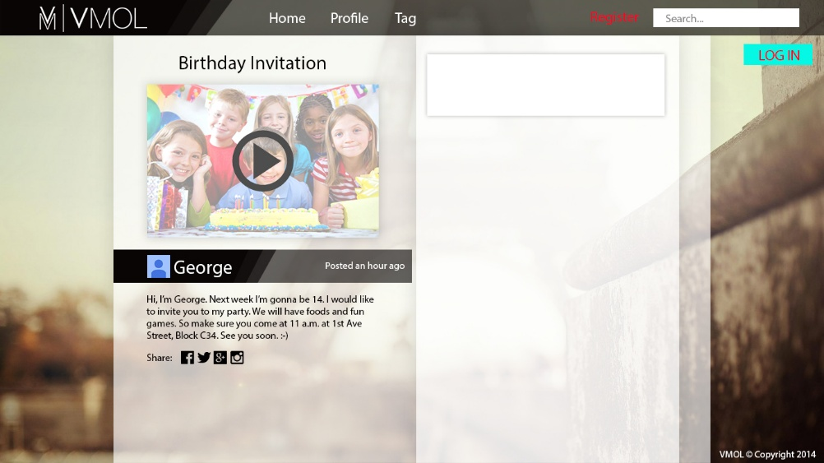**DESAIN MENU**

Tag

Register

Profile

Login

Home